BÀI 37. SỐ ĐO GÓC
Dạng 1. Đọc số đo góc.
1. Đọc số đo các góc có trong hình
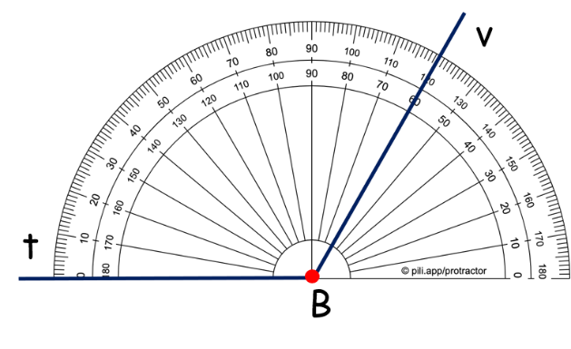 | 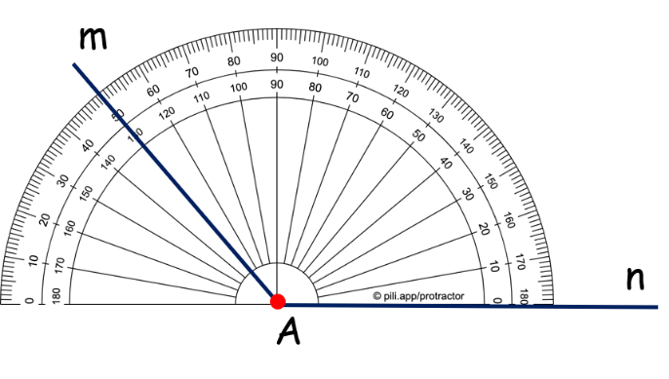
….. | …..
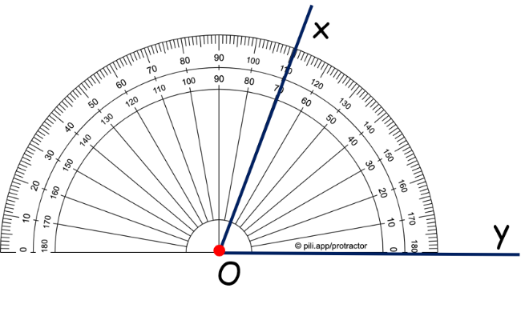 | 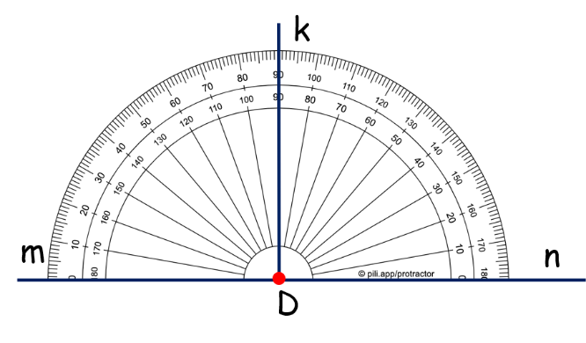
….. | ……; ……; …..

2. Đo góc.
………….; ………….;

………….;
Dạng 2. Các góc đặc biệt
3. Cho hình vẽ
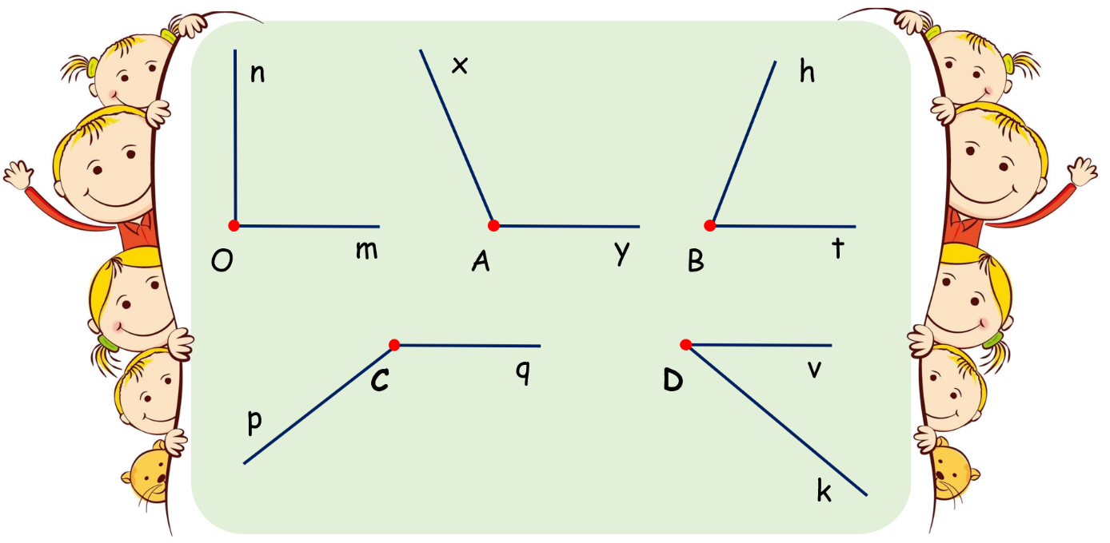
a) Ước lượng bằng mắt xem góc nào là góc nhọn, góc vuông, góc tù, góc bẹt;
b) Dùng góc vuông của ê ke để kiểm tra lại kết quả của câu a;
c) Dùng thước đo góc để tìm số đo của mỗi góc;
d) Sắp xếp các góc trên theo thứ tự tăng dần của số đo góc.
Trả lời
d) ……………………………………………………………………………………..
………………………………………………………………………………………..

4. Đo các góc có trong hình vẽ sau và chỉ ra các góc nhọn, góc vuông, góc tù, góc bẹt
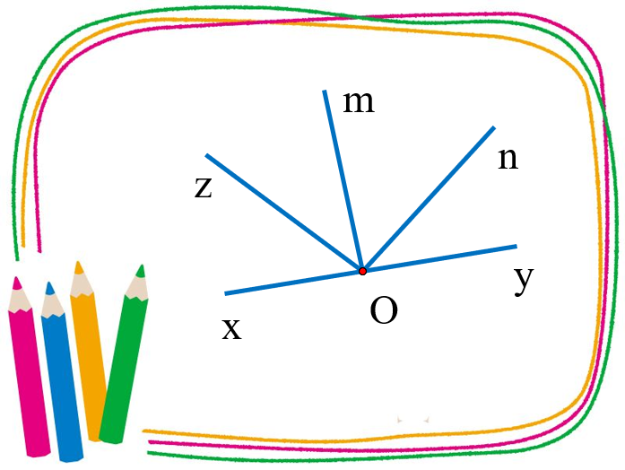
Trả lời
……………………………………………………………………………………..
……………………………………………………………………………………..
……………………………………………………………………………………..
……………………………………………………………………………………..
Dạng 4. Tính số đo các góc
5. Cho hình lục giác đều như hình vẽ
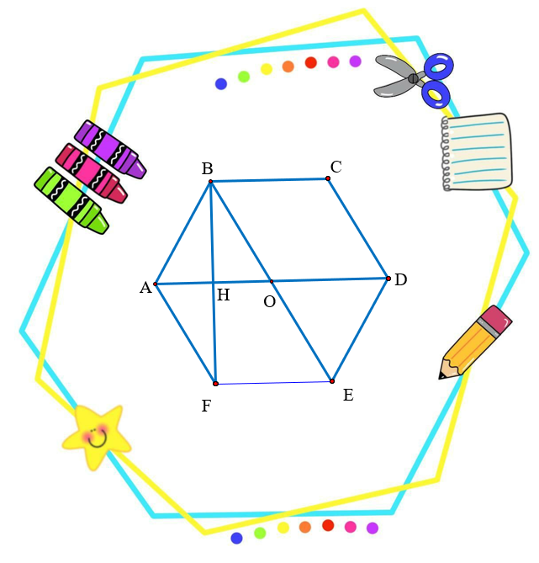
a) Đo và tính tổng số đo các góc của hình thoi .
b) Đo và tính tổng số đo các góc của tam giác .
Trả lời
……………………………………………………………………………………..
……………………………………………………………………………………..
……………………………………………………………………………………..
……………………………………………………………………………………..

6*. Cho hình vẽ sau:
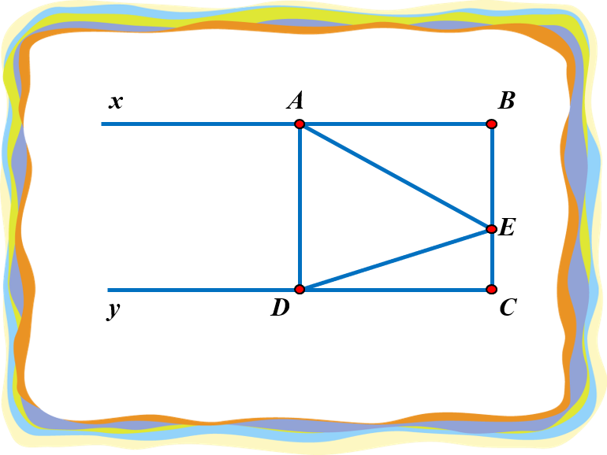
Biết là hình vuông,
Tính rồi so sánh các góc sau:
Trả lời
……………………………………………………………………………………..
……………………………………………………………………………………..
……………………………………………………………………………………..
……………………………………………………………………………………..
……………………………………………………………………………………..
……………………………………………………………………………………..
……………………………………………………………………………………..
……………………………………………………………………………………..
……………………………………………………………………………………..
……………………………………………………………………………………..
7* . Vẽ ba tia , , biết và . Tính số đo góc
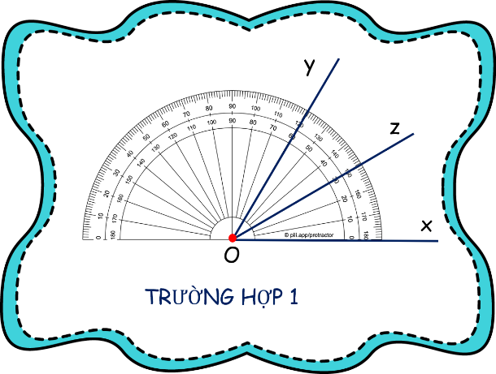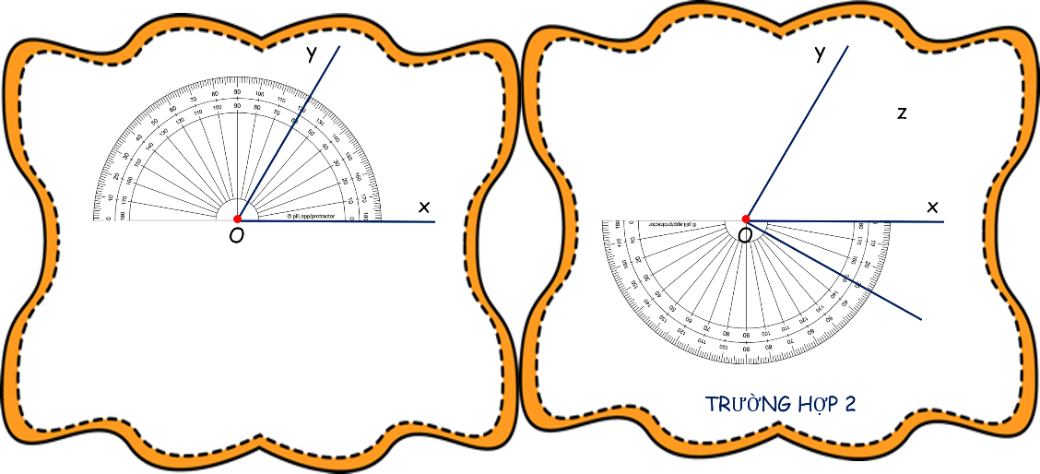
Trả lời
Trường hợp 1: ………………………………………………………………….
……………………………………………………………………………………..
……………………………………………………………………………………..

Trường hợp 2: ………………………………………………………………….
……………………………………………………………………………………..
……………………………………………………………………………………..
Dạng 5. Tính số đo các góc của kim đồng hồ.
8. Ta có thể xem kim phút và kim giờ của đồng hồ là hai tia chung gốc (Gốc trùng với trục quay của hai kim). Tại mỗi thời điểm hai kim tạo thành một góc. Tìm số đo của góc đó lúc giờ, giờ, giờ, giờ.
9. Hỏi lúc mấy giờ đúng thì kim phút và kim giờ của đồng hồ tạo thành góc .

